附件

“链通高新”数字化转型和工业互联网场景
需求征集指引

一、平台注册登录

1、企业注册
链通高新企业服务平台（https://112.28.216.236:8880/）打通了安徽省统一认证账号体系，如果您还没有注册过企业账号，点击右上角【注册】按钮，跳转到安徽政务服务网注册页面，选择【法人注册】按照提示注册即可。
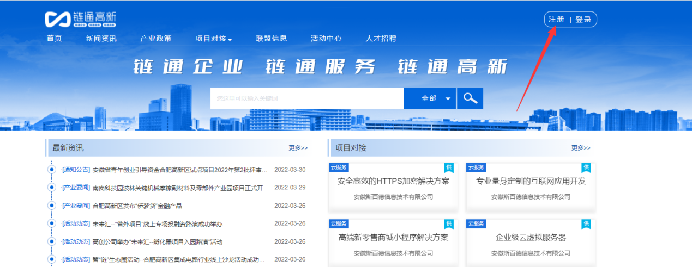
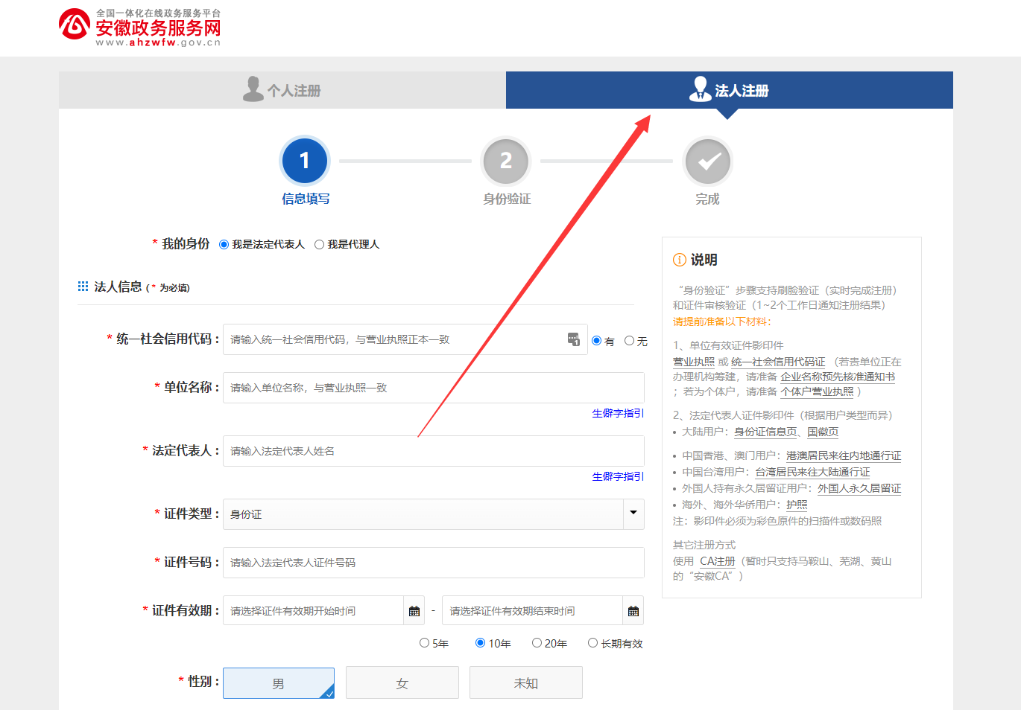

2、企业登录
企业已经注册过账号，点击右上角的【登录】按钮，跳转到统一认证页面，选择【法人用户】输入账号信息登录即可。
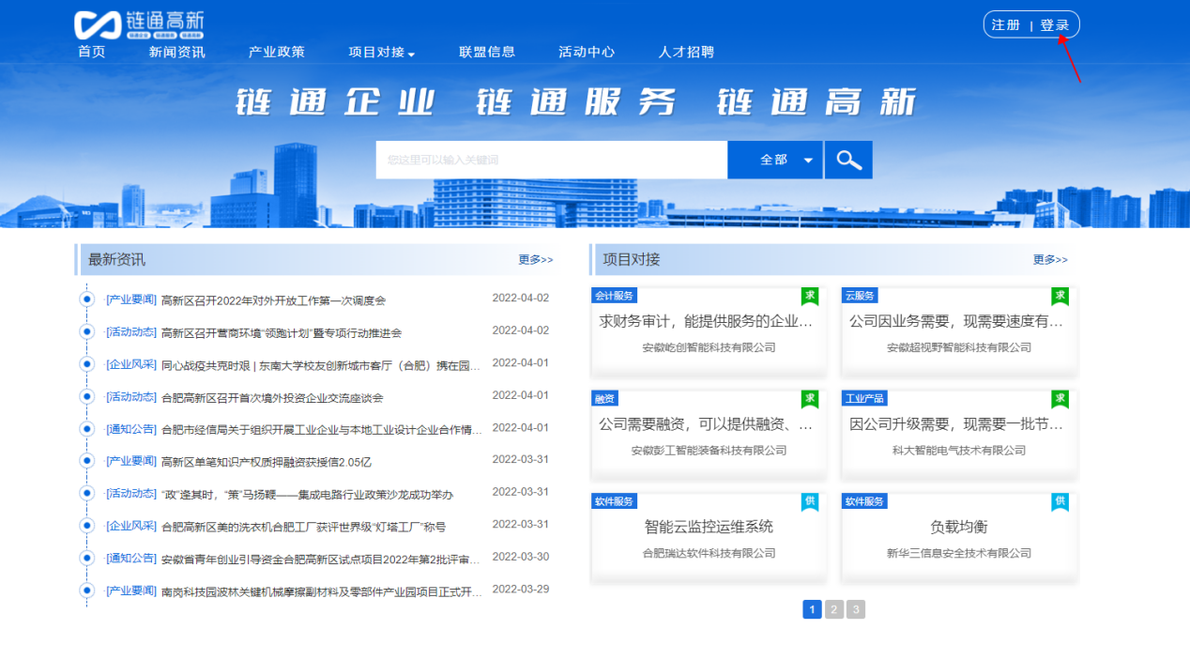
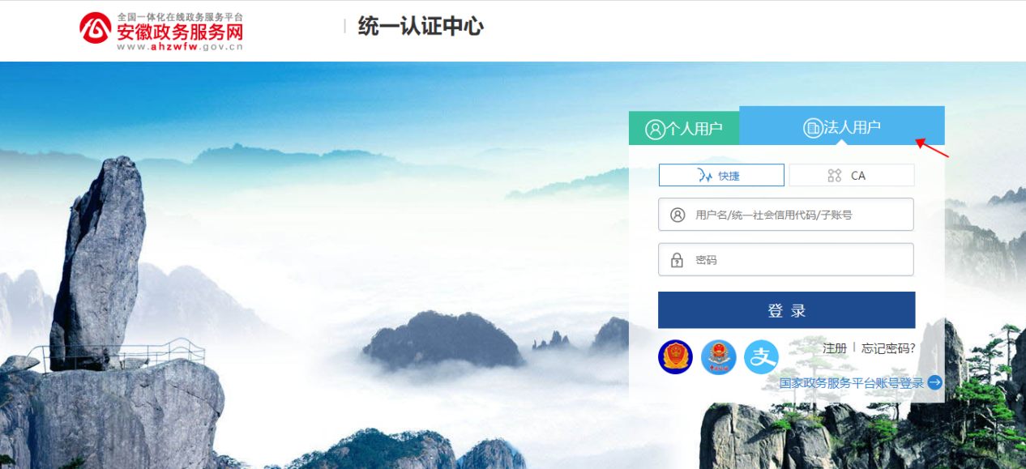

登录成功后即可自动跳转到链通高新平台账号控制台：
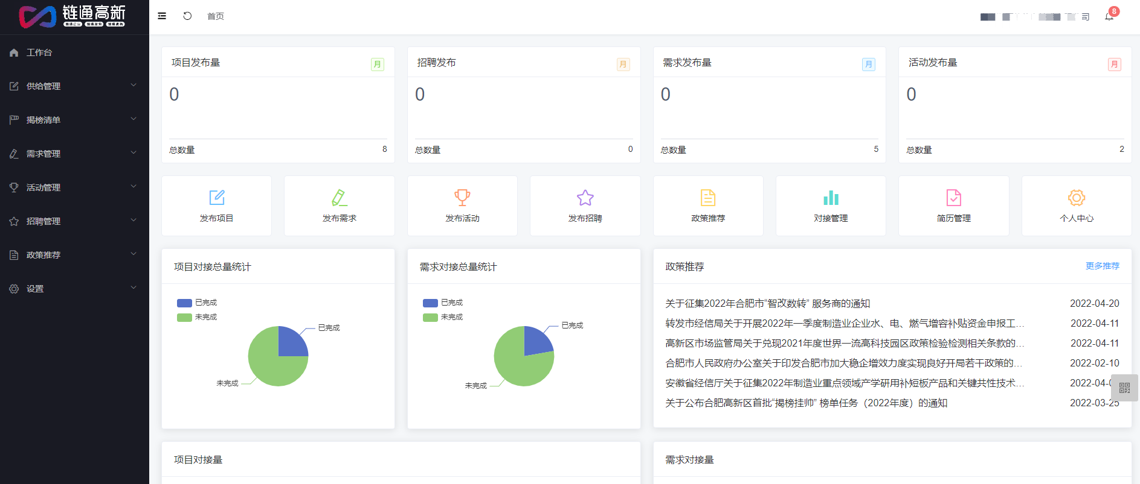

3、完善企业资料
首次登录成功后，建议及时完善企业基本信息，用于平台展示。填写的信息包括联系方式、企业官网、企业logo、企业介绍等，填写完毕后点击“更新信息”即可。
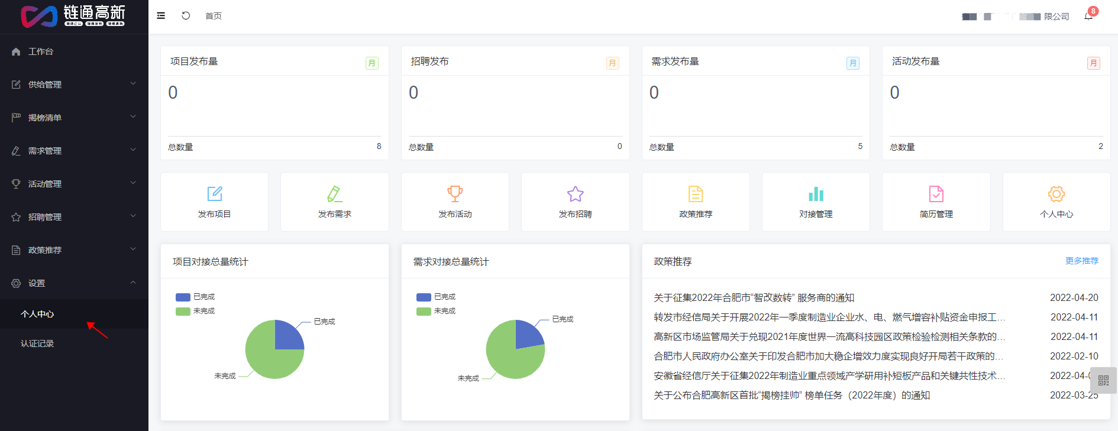
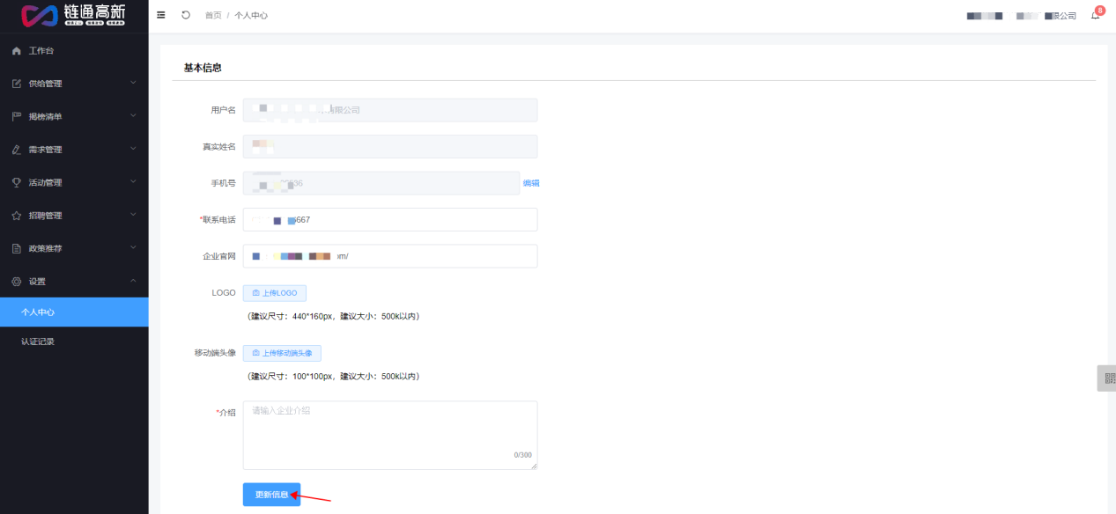
注：①真实姓名和手机号与统一认证平台同步，为企业隐私信息，不会对外展示。
②填写的信息均为了展示和对接所需，请认真填写。

二、需求发布
1、发布需求
第一步：点击左侧列表的【需求管理】-【发布需求】，按照提示填写相关信息，并点击底部的“立即发布”或“保存需求”（保存后可随时修改再提交发布）。
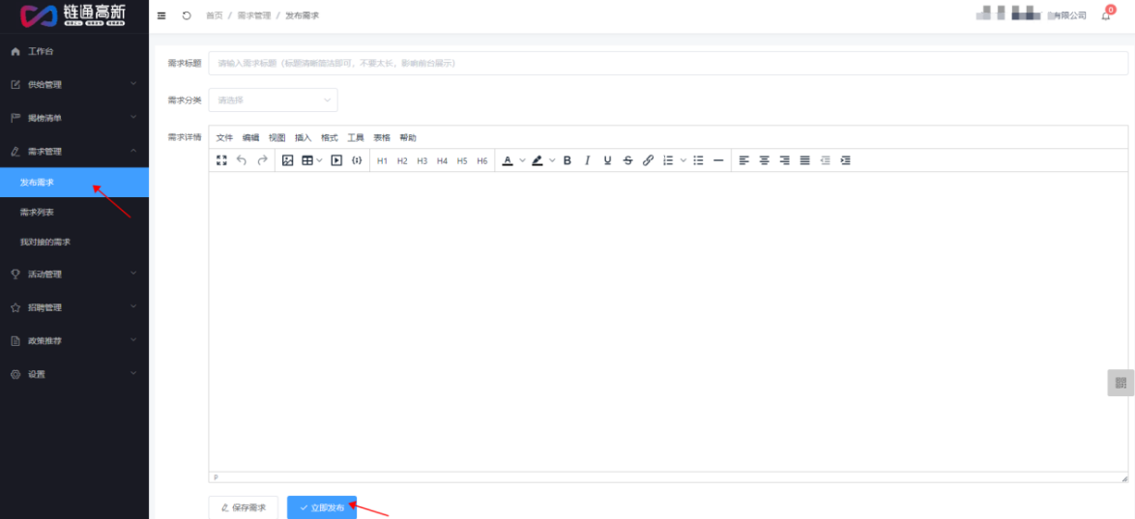

注：请认真填写需求信息、需求分类以及联系方式。

第二步：需求发布后需要等待审核，状态可以在【需求管理】-【需求列表】中查看，状态为“已发布”即需求正常发布。
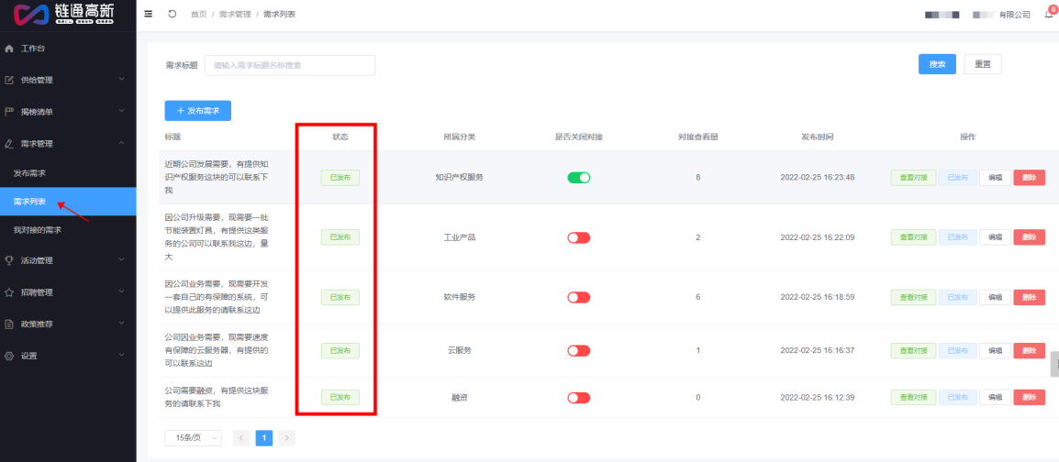
遇到任何问题，请添加链通高新企业服务平台客服微信咨询：

